 | Carátula para entrega de prácticas

Laboratorio de computación
salas A y B

Profesor: | Ing. Karina García Morales
Asignatura: | Fundamentos de programación
Grupo: | 1122
No de Práctica(s): | 1
Integrante(s): | Raymundo Rubio Marroquín
Semestre: | Primero
Fecha de entrega: | 22/08/2017
Obervaciones:

CALIFICACIÓN: __________

La computación como herramienta de trabajo del profesional de ingeniería

Objetivo:
Descubrir y utilizar herramientas de software que se ofrecen en Internet que permitan
realizar actividades y trabajos académicos de forma organizada y profesional a lo largo de
la vida escolar, tales como manejo de repositorios de almacenamiento y buscadores con
funciones avanzadas.

Desarrollo de la práctica
Lo primero que se hizo fue una introducción de la importancia de ciertas herramientas que nos facilitan tareas de diversa índole.
Después vimos lo que es un controlador de versiones, que por definición es: Un controlador de versiones es un sistema el cual lleva a cabo el registro de los cambios sobre uno o más archivos (sin importar el tipo de archivos) a lo largo del tiempo. Son muy útiles para proteger los archivos de errores humanos, y así poder resguardar la información.
También se vieron los tipos de controlador de versiones (local, centralizado, distribuido). En el local los cambios se almacenan en una base de datos local, en el centralizado un servidor es el que lleva el control de las versiones y en el distribuido, todos los ocupantes tienen una copia exacta de los archivos, por lo que, si el servidor falla, no se pierde la información.
El controlador de versiones que se vio fue el de “Git”, ya que es de código libre y está escrito en “C” el lenguaje de programación que se espera que aprendamos.
A continuación, vimos lo que es un repositorio (directorio de trabajo usado para organizar un proyecto, aquí se encuentran todos los archivos que integran nuestro proyecto, y en el caso de Git, todos los archivos necesarios para llevar acabo el control de versiones). Éste último igual tiene su división en local y remoto, el local es aquel que se encuentra en el mismo equipo y solo el dueño de éste tiene acceso a él, el remoto es aquel que se aloja en la “nube”.
Se mostró la herramienta de “Github” la cual es una en la que podemos almacenar nuestro controlador de versiones y está hecha para la colaboración de varias personas.
Además, vimos las operaciones en un repositorio (agregar, commit y ramas).
Después de eso, regresamos un poco a lo que es el almacenamiento en la “nube”, vimos diferentes programas como Google drive, Google forms, en ésta última hicimos un ejercicio el cuál consistía en usar esta herramienta para hacer una encuesta.

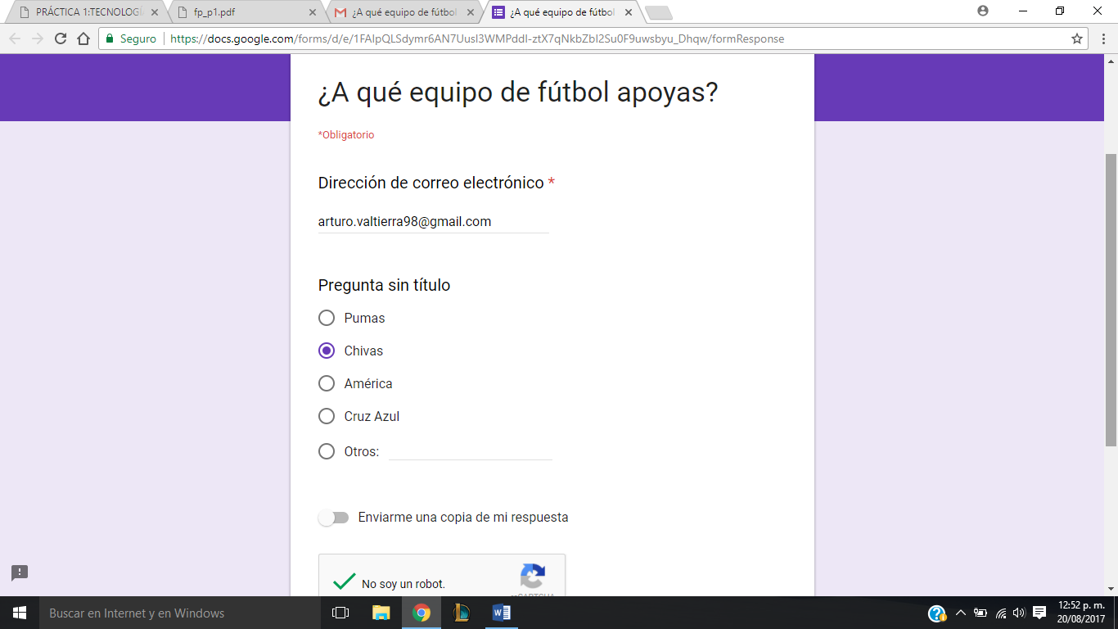
Después de ese ejercicio vimos otra herramienta, el “OneNote” que tiene una interfaz muy agradable, en esta plataforma también realizamos un ejercicio, el cual consistía en buscar en Google maps todo lo que es Ciudad Universitaria y marcar la facultad de ingeniería.
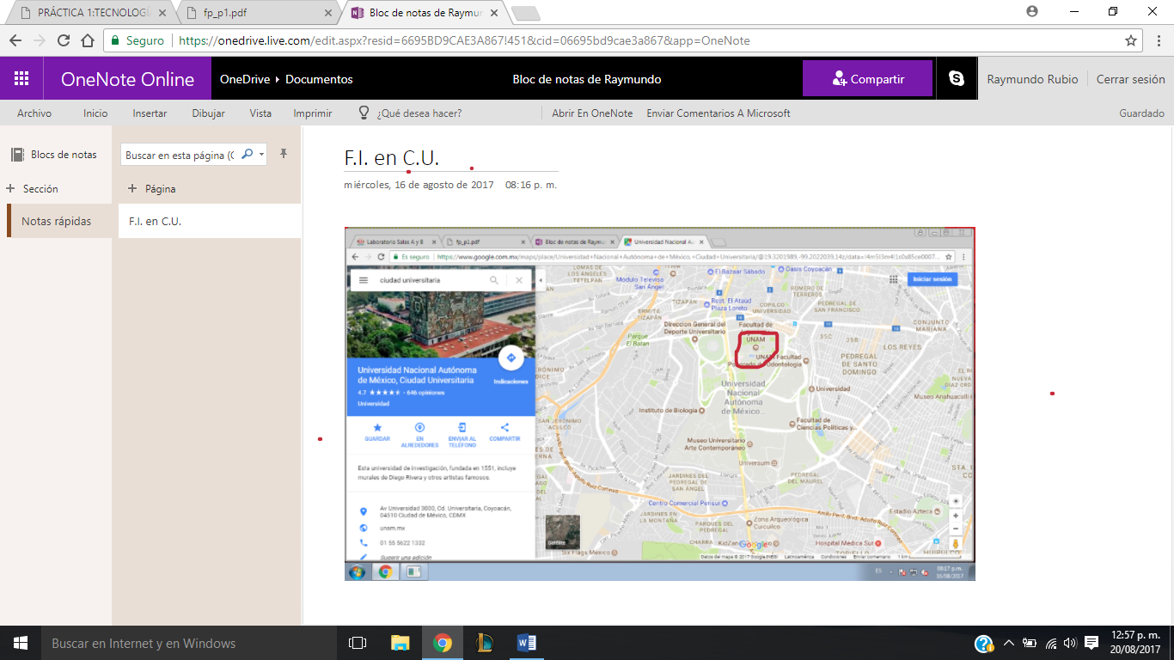
Aunque también existen otras plataformas como es la conocida “Dropbox”.
Continuando con la práctica vimos 3 diferentes buscadores (Google search, Yahoo y Live Search) y el cómo funciona cada uno para ver el cómo te van a mostrar las páginas relacionadas a tu búsqueda.
Hicimos la misma búsqueda en Yahoo y Google, en 1 caso nos mostró los mismo 4 primeros resultados, pero cuando buscamos diferentes cosas como universidades, nos cambiaba el orden, lo cual nos muestra el por qué es diferente uno del otro.
Nos enfocamos en Google para seguir con nuestra práctica y vimos ciertas “ayudas” para encontrar más fácilmente lo que buscamos, por ejemplo se querían imágenes de natación y fútbol, pero no de tennis, por lo cual escribimos “imáganes natación or futbol- tennis” el “-“ era para sacar todo lo que fuera de “tennis”. El uso de las comillas igual es muy importante, ya que si encerramos toda la frase, buscará toda la frase en una página y no solo lo relacionado, ejemplo:
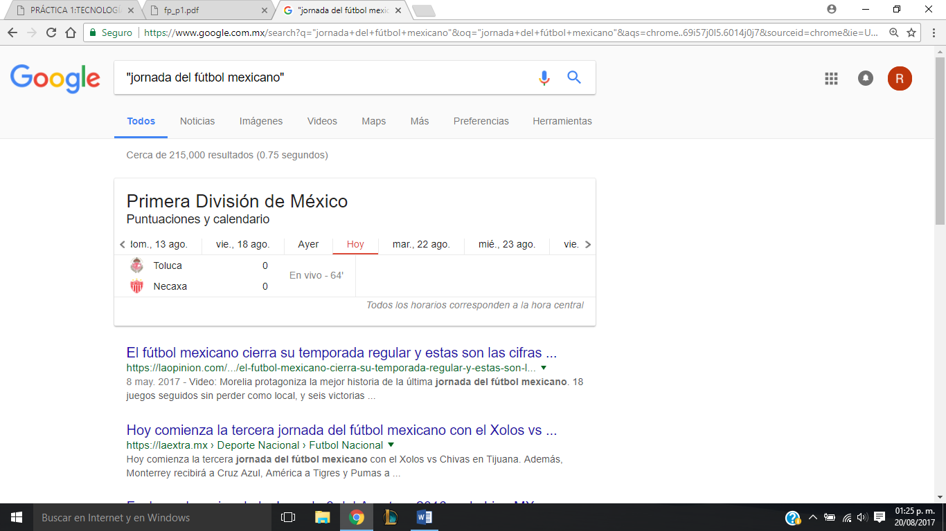
También vimos el uso del “+” y después de eso ciertos comandos que ayudan a las búsquedas como el “define”, “site”, “~” , “…”, “intitle”, “intext”, “filetype”, hicimos ejemplos con cada uno de ellos para entender como funcionaban. Vimos el uso de la calculadora de google, la cuál es muy útil si haces tarea desde tu computadora y no tienes a la mano tu calculadora y algo muy interesante fue lo de las gráficas en 2d y 3d, como se muestra a continuación:
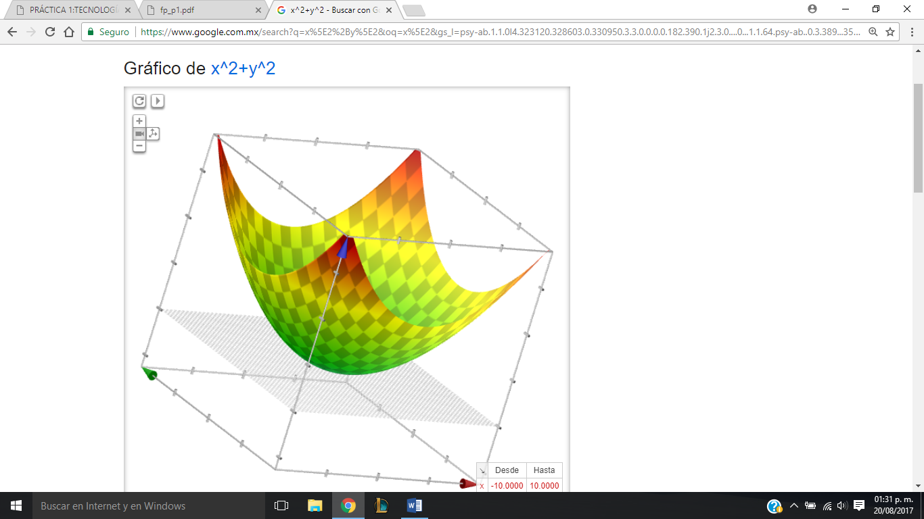
Lo siguiente que hicimos en la práctica fue el uso del “google académico” el cual nos sirve para consultar libros y no solo fuentes de internet, también como buscar solo con el autor, ésta herramienta es muy útil para cuando los profesores solo piden fuentes bibliográficas.
Por último vimos cómo podemos realizar la búsqueda de algo con solo su imagen, ya que nos mostrará su procedencia, yo lo hice buscando la imagen de un perro, después puse esa imagen del perro en “google imágenes” y me mandó justo a donde la había sacado.
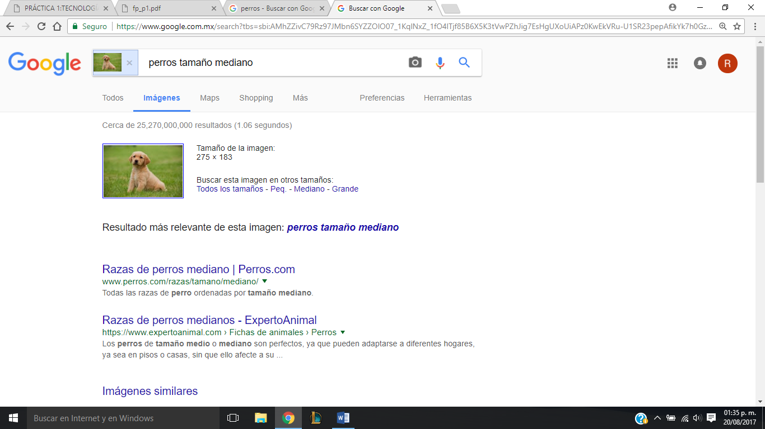
Eso fue en clase y la actividad en casa fue muy sencilla, solo nos dimos de alta en “Github” e hicimos nuestro primer repositorio y vimos como modificarlo o agregarle cosas y como nos puede mostrar versiones anteriores de haberlo modificado y hace cuanto tiempo había sido.
Conclusiones
La práctica me resultó muy interesante, aunque también un poco tediosa, porque eran muchas cosas por hacer, como por ejemplo en las búsquedas de google, pero aprendí mucho, por ejemplo lo de las gráficas en 2D y 3D fue muy útil, al igual que lo del Github, es una herramienta demasiado útil y que además es gratis, el OneNote lo conocía pero nunca pensé que fuera tan útil y sencillo de usar, es una de las herramientas que a partir de hoy usaré para ciertos apuntes de algunas clases, ya que te permite guardar muchas y además te brinda varias herramientas para modificar el archivo, es justo como lo decía la descripción de la práctica es como un cuaderno que usamos todos los días. Me gustó la parte de usar el google académico, ya había leído acerca de él en algunas páginas pero nunca quise usarlo, pero ahora que ya se como funciona y que con ciertos comandos la búsqueda del resultado que yo quiero es más sencila, será una herramienta que usaré de aquí en adelante cuando sea forzoso que la invrstigación sea de un libro y no de páginas web.
Bibliografía
http://profesores.fi-b.unam.mx/karinagm/fp_p1.pdf
https://es.wikipedia.org/wiki/Repositorio
https://es.wikipedia.org/wiki/Control_de_versiones

